🏳 Ông Nguyễn Văn Học chỉ ra một số thành tựu cách mạng công nghiệp 4.0 dễ triển khai với chi phí thấp mà các startup về du lịch có thể ứng dụng, bao gồm Web30s, Smart Live Chart, Smart Marketing Tool và tổng đài ảo của P.A Việt Nam. Tất cả hệ thống phần mềm này đều chạy trên môi trường điện toán đám mây.

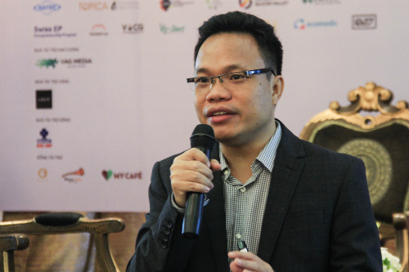

**(Ông Nguyễn Văn Học - Giám đốc CN Phía Nam Công ty P.A Việt Nam chia sẻ ứng dụng thành tựu cách mạng công nghiệp 4.0 với doanh nghiệp)**

🏳 Ông Học cho rằng các doanh nghiệp khởi nghiệp luôn gặp vấn đề về thời gian và chi phí. Nếu như trước đây, muốn xây dựng một website, doanh nghiệp suy nghĩ xem website cần những gì rồi tìm công ty thiết kế, chỉnh sửa bản thiết kế dẫn đến mất nhiều thời gian (khoảng ba tháng đến một năm).

Web30s

☞ Trong thời đại cách mạng công nghiệp 4.0, Web30s là thành tựu mang lại nhiều lợi tích cho doanh nghiệp startup. Ông Học thông tin xây dựng website theo cách này cũng giống như mua sắm. Những công ty tạo website sẽ vạch ra tất cả lĩnh vực, chức năng của một website. Doanh nghiệp chỉ cần chọn và mua trang web mình thích để sử dụng.

“Chức năng tích hợp công cụ bán hàng đa kênh đặc biệt hữu dụng. Hiện tại, doanh nghiệp kinh doanh dịch vụ ngoài bán hàng trên website chính còn bán trên Lazada hay Facebook. Khi đưa sản phẩm lên, bạn phải tạo tài khoản ở từng kênh làm mất thời gian. Với hệ thống Web30s, bạn chỉ cần khai báo sản phẩm, hệ thống sẽ tự cập nhật lên tất cả kênh”, ông Học phân tích và cho rằng tính năng này giúp tiết kiệm thời gian, tạo sự chuyên nghiệp.

☞ Trong quá trình dùng, nếu muốn phát triển, có thêm một số chức năng như đặt tour hay thanh toán trực tuyến, doanh nghiệp chỉ cần mua thêm chức năng đó và có để sử dụng ngay. “Đó là lý do vì sao nó được gọi Web30s. Chỉ cần 30s là có một website phù hợp với nhu cầu”, ông Học giải thích.

**☞** [Web30s](https://web30s.vn/)có một số tính năng hữu ích như tương thích với mọi loại thiết bị (PC, Tablet, Mobile...), hỗ trợ đa ngôn ngữ, chuẩn SEO giúp tăng hạng web, tích hợp công cụ phân tích như Google Analytics hay Google Maps, tích hợp SSL để tăng cường bảo mật cho website và tích hợp công cụ bán hàng đa kênh.

[**Smart Live Chat**](http://chat30s.com/)

🖉Công cụ thứ hai được ông Học nhắc đến là [**Smart Live Chat**](http://chat30s.com/). Hiện tại website của nhiều doanh nghiệp bán sản phẩm dịch vụ có tính năng live chat giúp khách hàng dễ dàng trao đổi. Nhưng khi khách hàng muốn chat trên Facebook hay Viber, nhân viên lại phải đăng nhập những kênh này. Với Smart Live Chat, nhân viên chỉ cần trả lời trên một phần mềm, khách hàng ở mọi kênh đều nhận được. Điều này giúp nhân viên làm việc hiệu quả hơn.

🖉Bên cạnh đó, các doanh nghiệp khởi nghiệp có thể tích hợp hệ thống CRM để xác định khách hàng thân quen. Hệ thống sẽ hiện lịch sử trao đổi với khách hàng, biết họ thích gì, không thích gì. Từ đó, doanh nghiệp xây dựng chiến lược bán hàng cho từng khách hàng và làm họ hài lòng hơn.

🖉Một điểm mới trong Smart Live Chat là robot chat. Bình thường, nhân viên không làm việc vào ban đêm, hệ thống sẽ báo offline. Nhưng robot chat vẫn trả lời tự động với mức đáp ứng khoảng 70% yêu cầu.

🖉Ngoài những tính năng trên, Smart Live Chat còn cho phép tự động kết nối nhân viên phụ trách đúng dịch vụ khách đang quan tâm, chuyển cuộc chat cho nhân viên khác, nhận tin nhắn offline, theo dõi và quản lý khách chat và báo cáo thống kê log chat.

**Smart Marketing Tool**

Công cụ thứ ba là ứng dụng **Smart Marketing Tool**. Mọi người đã quá quen với Email marketing và SMS Marketing. Ở thời đại 4.0, một công cụ khác rất mới và hữu ích là **Auto-call**. "Chỉ cần xây dựng kịch bản và định thời gian cho hệ thống auto-call, nó sẽ tự động gọi và tương tác với khách hàng. Với kỹ thuật này, bạn không cần đưa phiếu đánh giá dịch vụ để khách hàng điền, nâng tính chuyên nghiệp cho dịch vụ", ông Học nói.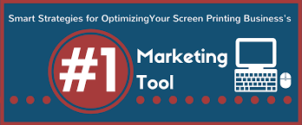

[**Tổng Đài Ảo**](https://tongdai.cloud/) là ứng dụng quan trọng khác ông Học muốn doanh nghiệp startup lĩnh vực du lịch áp dụng. Nếu như tổng đài hệ thống yêu cầu doanh nghiệp phải mua thiết bị phần cứng, cài đặt, thuê nhân viên kỹ thuật thì tổng đài ảo không cần mua tổng đài, không cần đi dây điện thoại, nhân sự quản trị, thậm chí không cần thiết bị đầu cuối, không giới hạn số lượng máy nhánh.

Tổng đài ảo còn hỗ trợ nhiều cuộc gọi đồng thời bằng một số điện thoại duy nhất (tổng đài hệ thống không thể làm được điều này); hỗ trợ cuộc gọi bằng soft phone trên nhiều thiết bị; hỗ trợ cuộc gọi hội nghị hay webcall.

Ngoài ra, nó còn hỗ trợ ghi âm, ghi nhật ký cuộc gọi, miễn phí gọi nội mạng giữa các chi nhánh, tích hợp dễ dàng các đầu số chăm sóc khách hàng và quản lý tổng đài dễ dàng.

Một số giải pháp khác mà doanh nghiệp startup cần chú ý là ứng dụng logictic, tra cứu thông tin du lịch khi khách tham quan, tra cứu theo mã vạch, QR Code, du lịch thực tế ảo, big data...